Tillsynsbegäran – information om höga naturvärden och fridlysta arter i avverkningsanmälan A 27954-2025 i Katrineholms kommun

Detta dokument behandlar höga naturvärden i avverkningsanmälan A 27954-2025 i Katrineholms kommun. Denna avverkningsanmälan inkom 2025-06-06 00:00:00 och omfattar 16,5 ha.

Vi begär härmed att Skogsstyrelsen fattar beslut enligt miljöbalken som säkerställer att skogens höga naturvärden bevaras samt säkerställer att EU-lagstiftning efterlevs och att artskyddsbrott förhindras. Vi önskar även ta del av de ställningstaganden och beslut som myndigheterna meddelar till följd av aktuell avverkningsanmälan och föreningens inlaga (se 34 § förvaltningslagen).

Nedan beskrivs fynd av naturvårdsarter och fridlysta arter som gjorts i det avverkningsanmälda området.

# Naturvårdsarter

I avverkningsanmälan har följande 9 naturvårdsarter hittats: dofttaggsvamp (NT), motaggsvamp (NT), orange taggsvamp (NT), svart taggsvamp (NT), dropptaggsvamp (S), grönpyrola (S), skarp dropptaggsvamp (S), fläcknycklar (§8) och revlummer (§9). Av dessa är 4 rödlistade. För rödlistade arter har rödlistekategorin angivits inom parentes. Arter som är signalarter enligt Skogsstyrelsen har markerats med (S). För fridlysta arter anges även paragrafen i Artskyddsförordningen som arten är fridlyst enligt.

De påträffade naturvårdsarterna är ett tydligt kvitto på att detta rör sig om en skog med höga naturvärden. I Figur 1 visas en karta över det avverkningsanmälda området, där samtliga fyndplatser för naturvårdsarter som finns registrerade på Artportalen har markerats.

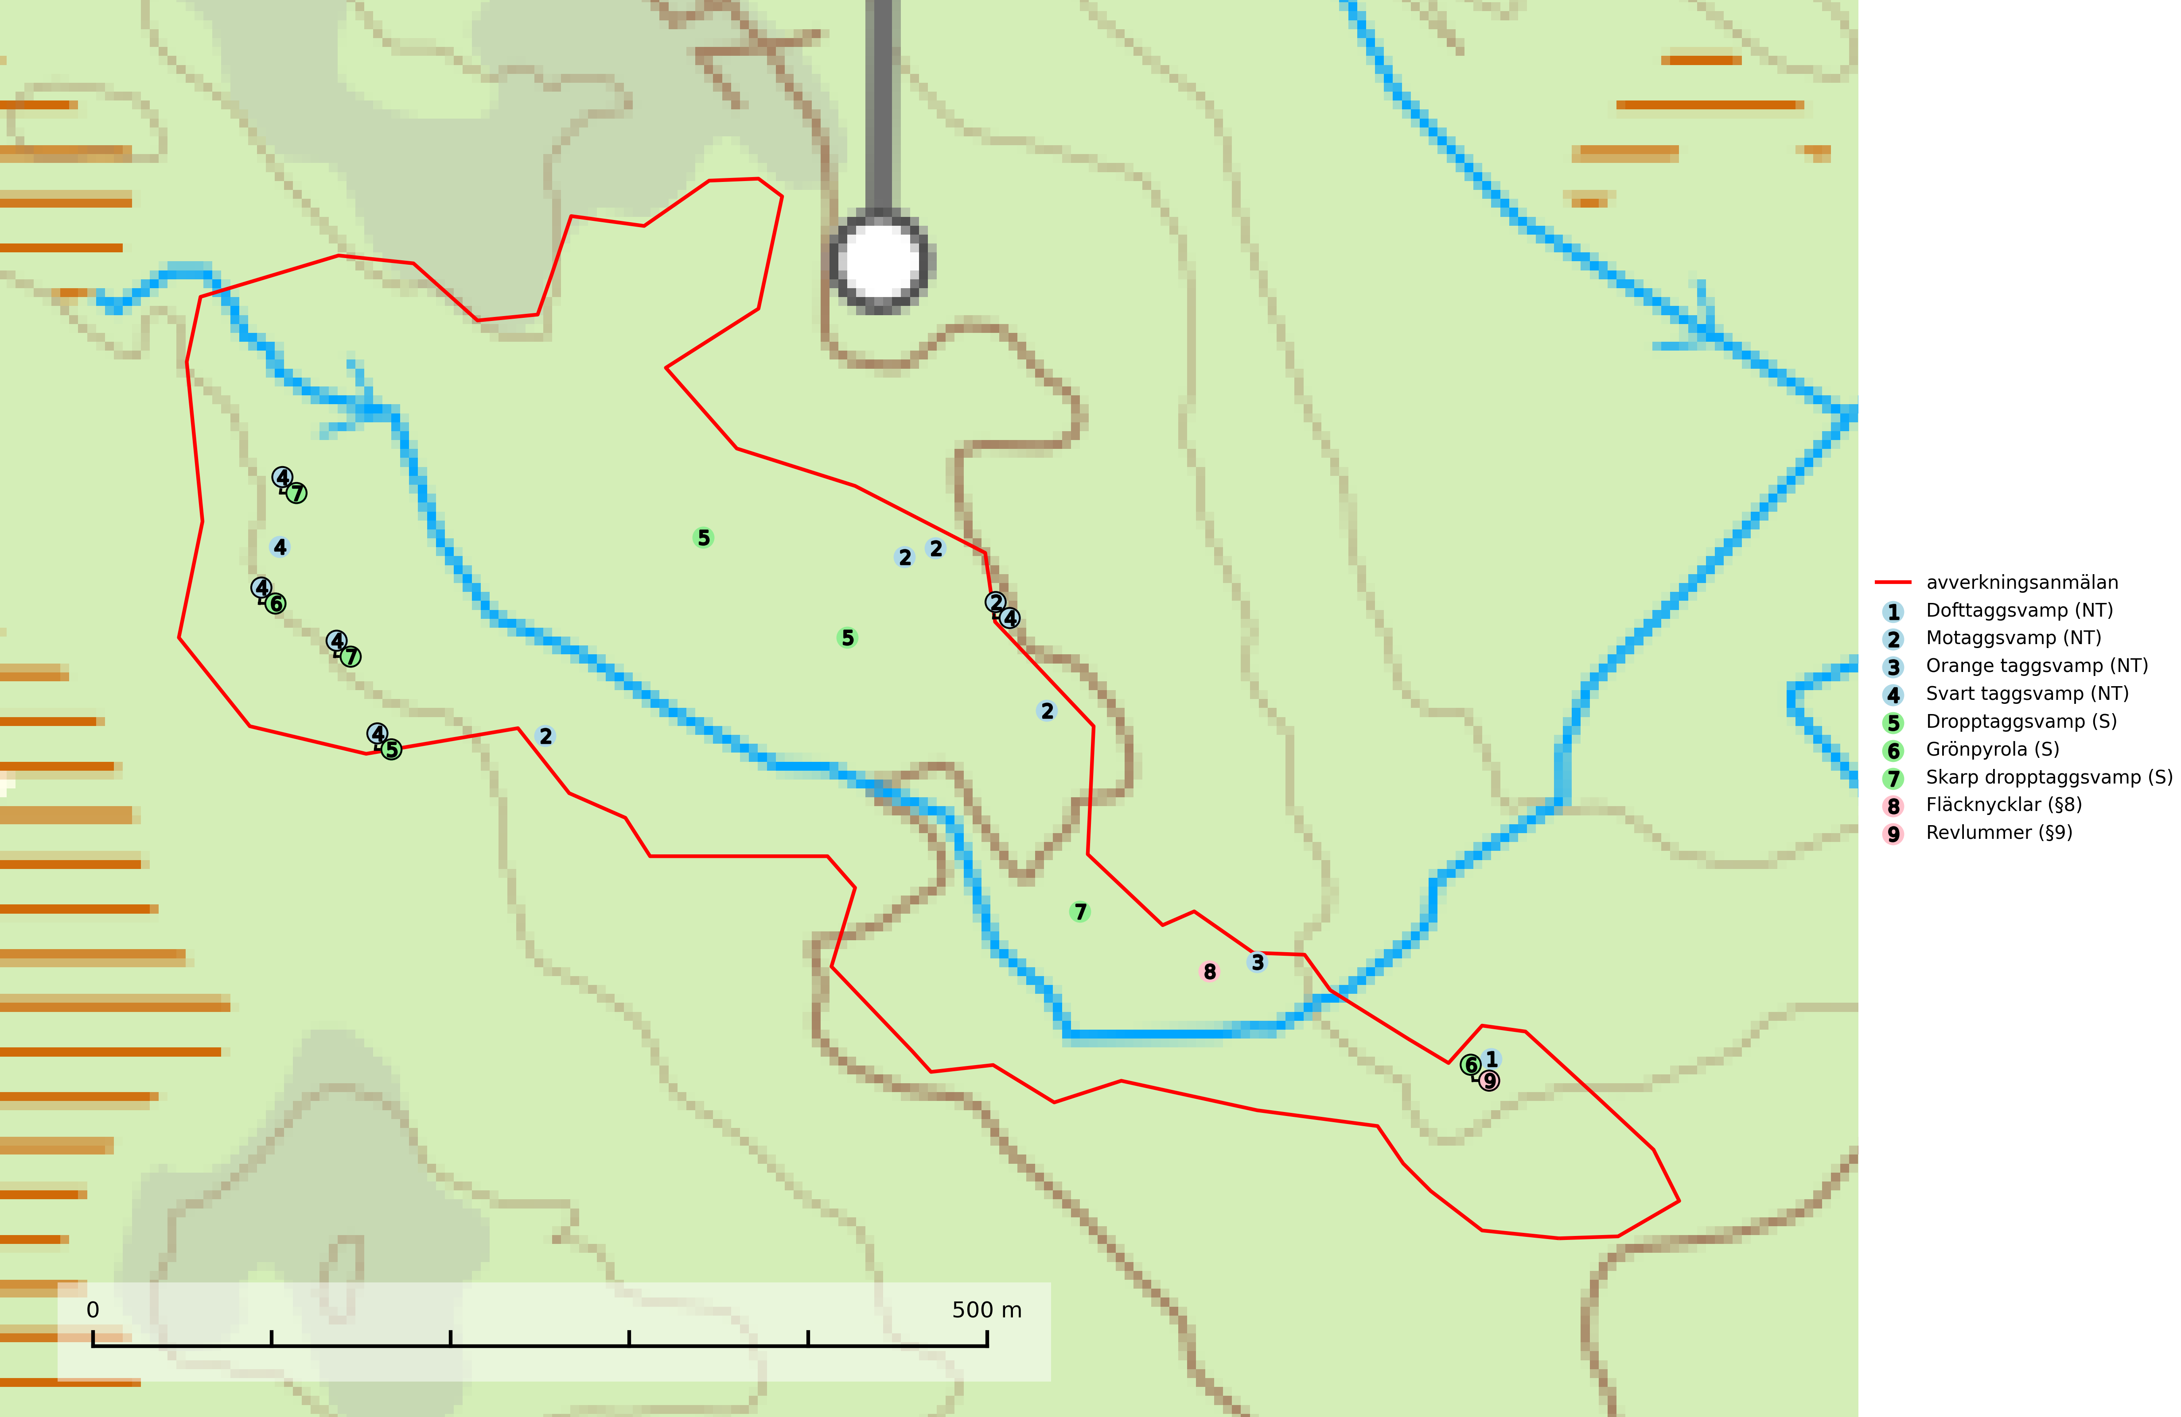

Figur 1. Fyndplatser för naturvårdsarter i det avverkningsanmälda området (röd linje). Markörer utan svart kant är placerade på fyndplatsen. Markörer med svart kant är placerade vid sidan av fyndplatsen och har ett svart streck som visar fyndplatsens exakta position. Kartans mittpunktskoordinat är N 6521165, E 575016 i SWEREF 99 TM.

**Dofttaggsvamp (NT)** bildar mykorrhiza med gran i framför allt äldre ängsgranskog eller örtrik granskog av frisk lågörttyp. Arten hotas huvudsakligen av slutavverkning och den överlever sannolikt inte en avverkning eftersom den är beroende de levande barrträdens rötter. Troligen missgynnas den av allt för hård gallring eller plockhuggning om huggningen inte efterföljs av skogsbete. Fler örtrika barrskogar, särskilt de med trädkontinuitet, måste skyddas i större utsträckning än vad som tidigare gjorts (SLU Artdatabanken, 2024).

**Grönpyrola** växer främst på sandig, torr eller frisk mark i äldre barrskog, ofta på isälvsmaterial såsom sand och grus. Den påträffas främst i äldre naturligt uppkomna barrskogar, exempelvis på tallmoar, i åssluttningar, dyner och rasbranter. Arten är känslig för skogsbruksmetoder såsom slutavverkning och markberedning (Nitare & Skogsstyrelsen, 2019).

**Motaggsvamp (NT)** bildar mykorrhiza med tall i tallskog och hittas huvudsakligen i äldre, glesare skogsbestånd och hällmarksimpediment. Arten hotas främst av skogsavverkning och tycks försvinna efter slutavverkning, markberedning och plantering (SLU Artdatabanken, 2024).

**Orange taggsvamp (NT)** bildar mykorrhiza med både gran och tall och den förekommer främst i äldre barrskogar med kontinuitetsskogskaraktär. Mest frekvent är den i äldre mossrik granskog, men då bara i skogar inom granens naturliga utbredningsområde och i bestånd med långvarig grankontinuitet. Den totala populationen i landet bedöms ha minskat kraftigt och fortsatt kommer att minska då arten är knuten till en produktiv skogsmiljö som successivt avverkas. Arten hotas främst av skogsavverkning och tycks försvinna efter slutavverkning, markberedning och plantering och det är inte känt att arten har återkommit i anlagd skog på tidigare kalmark (SLU Artdatabanken, 2024).

**Svart taggsvamp (NT)** bildar huvudsakligen mykorrhiza med gran och tall, men även med ek och bok. Slutavverkning utgör det största hotet mot arten och den överlever sannolikt inte en föryngringshuggning då barrträdens rötter dör efter avverkningen. Förekomsterna i barrskog är särskilt utsatta eftersom arten föredrar att växa i äldre, virkesrika skogar med högre bonitet, som avverkas i rask takt. Fler äldre, virkesrika barrskogar med högre bonitet måste formellt skyddas som biotopskyddsområden eller naturreservat. Även oskyddade växtplatser i lövskogsbiotoper bör få ett starkt skydd. Skogsområden med svart taggsvamp bör inte gallras eller plockhuggas om inte huggningen efterföljs av skogsbete (SLU Artdatabanken, 2024).

# Fridlysta arter

Följande fridlysta arter har sina livsmiljöer och växtplatser i den avverkningsanmälda skogen: fläcknycklar (§8) och revlummer (§9).